Тема 8. Порядок действий работника организации при укрытии в средствах коллективной защиты (при наличии их в организации и
применении данного способа защиты).

Виды, назначение и места расположения защитных сооружений ГО (убежища, укрытия) на территории организации или на территории города Хабаровска, в которых предусмотрено укрытие работников организации.
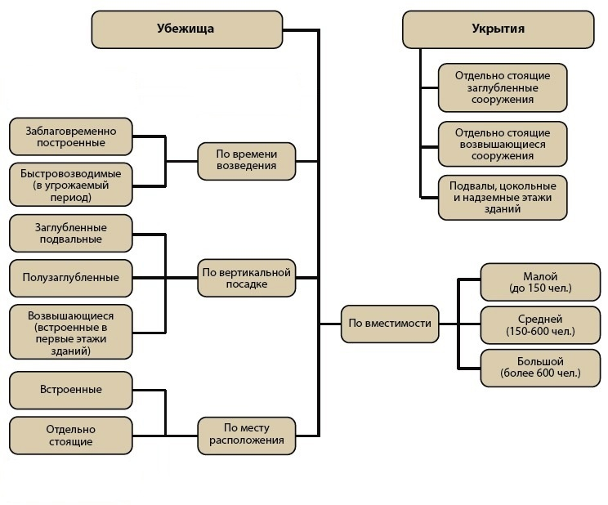
Убежище - это защитное сооружение ГО, предназначенное для защиты укрываемых от воздействия поражающих факторов ядерного, химического оружия и обычных средств поражения, бактериальных (биологических) средств и поражающих концентраций АХОВ, возникающих при аварии на потенциально опасных объектах, от высоких температур и продуктов горения при пожарах, а также от обвалов и разрушений.
Убежища создаются для укрытия наибольшей работающей смены организации.
Укрытие - защитное сооружение ГО, предназначенное для защиты укрываемых от фугасного и осколочного действия обычных средств поражения, поражения обломками строительных конструкций, а также от обрушения конструкций вышерасположенных этажей зданий различной этажности.
Укрытия создаются для:
- работников организаций, не отнесенных к категориям по гражданской обороне;
- работников дежурной смены организаций, расположенных за пределами зон возможного радиоактивного заражения (загрязнения) и возможных сильных разрушений, осуществляющих жизнеобеспечение населения и деятельность организаций, отнесенных к категориям по гражданской обороне;
- нетранспортабельных больных, находящихся в учреждениях здравоохранения, расположенных в зонах возможных разрушений, а также для обслуживающего их медицинского персонала.

Порядок заполнения защитных сооружений ГО и пребывания в них.
По пути к убежищу и при входе в него - не толпиться и не обгонять впереди идущих. Работники организации (далее - укрываемые) прибывают в убежище со средствами индивидуальной защиты, документами, медикаментами, водой.
Правила размещения в убежищах при угрозе ЧС
Заход укрываемых в убежище происходит быстро, четко, организованно, исключая давку, панику. Размещение происходит на скамейках, также устанавливаются 2-х ярусные нары.
Укрываемые в защитном сооружении размещаются группами по производственному или территориальному признаку (цех, участок, бригада, отдел и т.д.). Места размещения групп обозначаются табличками (указателями). В каждой группе назначается старший.
Пожилые или травмированные люди, а также имеющие хронические заболевания размещаются поближе к вентиляционным сеткам.
Закрывание защитно-герметических и герметических дверей убежищ и наружных дверей укрытий производится по команде руководителя организации или, не дожидаясь команды, после заполнения защитных сооружений до установленной вместимости по решению руководителя группы (звена) по обслуживанию защитного сооружения.
При наличии в убежищах тамбур-шлюзов заполнение защитных сооружений может продолжаться способом шлюзования и после их закрытия.
Шлюзование состоит в том, что пропуск укрываемых в убежище производится при условии, когда наружная и внутренняя защитно-герметические двери тамбур-шлюзов открываются и закрываются поочередно. Открывание и закрывание дверей в тамбур-шлюзах производится контролерами группы (звена) по обслуживанию защитных сооружений.
При шлюзовании закрывается внутренняя дверь тамбур-шлюза, открывается наружная дверь и производится заполнение тамбур-шлюза укрываемыми. После этого контролер у наружной двери закрывает ее и подает сигнал на открытие внутренней двери; контролер у внутренней двери открывает дверь, впускает укрываемых из тамбур-шлюза в убежище, закрывает дверь и подает сигнал на открытие наружной двери. Затем цикл шлюзования повторяется.
В условиях переполнения защитного сооружения укрываемые могут размещаться также в проходах и тамбур-шлюзах.
Уборка помещения производится два раза в сутки самими укрываемыми по указанию коменданта или личного состава звена по обслуживанию защитного сооружения. Технические помещения убирает личный состав звена по обслуживанию защитного сооружения.
Прием пищи желательно производить тогда, когда вентиляция отключена. Предпочтительнее продукты без острых запахов и по возможности в защитной упаковке (в пергаментной бумаге, целлофане, различного вида консервы).
В случае обнаружения проникновения вместе с воздухом ядовитых или отравляющих веществ укрываемые немедленно надевают средства защиты органов дыхания, а убежище переводится на режим фильтровентиляции.
При возникновении вблизи убежища пожаров или образовании опасных концентраций АХОВ защитное сооружение переводят на режим полной изоляции и включают установку регенерации воздуха, если такая имеется. Время пребывания в защитном сооружении определяется органом управления РСЧС организации.

Правила поведения, обязанности и меры безопасности работников организации при нахождении в защитных сооружениях ГО.
В убежище работники организации обязаны:
- быстро и организованно занять свободное место или место, указанное дежурным;
- выполнять правила внутреннего распорядка и указания коменданта или личного состава звена по обслуживанию защитного сооружения;
- соблюдать спокойствие, пресекать случаи паники, оставаться на своих местах в случае отключения освещения;
- поддерживать чистоту и порядок в помещениях убежища;
- содержать в готовности средства индивидуальной защиты;
- соблюдать правила техники безопасности;
- оказывать помощь звену по обслуживанию защитного сооружения при ликвидации аварий и устранении повреждений инженерно-технического оборудования.
В убежище работникам организации запрещается:
- курить и употреблять спиртные напитки;
- приносить легковоспламеняющиеся, взрывоопасные и имеющие сильный, специфический запах вещества, а также громоздкие вещи;
- шуметь, громко разговаривать, ходить по помещениям убежища без надобности, открывать двери и выходить из убежища;
- включать радиоприемники и другие средства;
- применять источники освещения с открытым огнём.

_____________________

